# 数据字典

数据库：

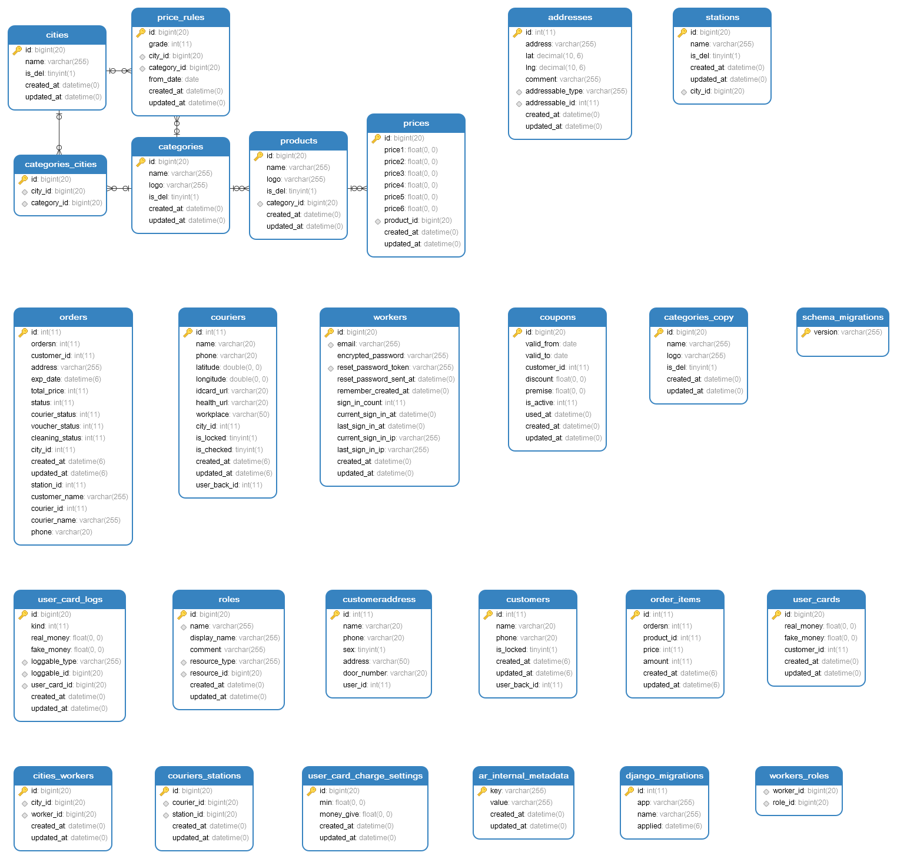

表名：addresses 地址

|  |  |  |  |  |
| --- | --- | --- | --- | --- |
| 序号 | 字段 | 类型 | 长度 | 备注 |
| 1 | Id | int | 11 | 主键 |
| 2 | Comment | Varchar | 255 | 地址的描述 |
| 3 | Addressable_id | Int | 11 | 最终没有用到 |
| 4 | addressable_type | varchar | 255 | 是否是站点 |
| 5 | created_at | Datetiome |  | 创建时间 |
| 6 | updated_at | Datetime |  | 更新时间 |
| 7 | lat | decimal | (10,6) | 地址的经度 |
| 8 | lng | decimal | (10,6) | 地址的纬度 |
| 9 | Address | Varchar | 255 | 地址名称 |

表名：station 站点

|  |  |  |  |  |
| --- | --- | --- | --- | --- |
| 序号 | 字段 | 类型 | 长度 | 备注 |
| 1 | Id | Int | 20 | 主键 |
| 2 | Name | Varchar | 255 | 站点名字 |
| 3 | City_id | bigint | 20 | 站点所属城市id |
| 4 | Is_delete | tinyint | 1 | 是否删除 |
| 5 | Created_at | Datetime |  | 创建时间 |
| 6 | Updated_at | Datetime |  | 更新时间 |

表名：orders 订单

|  |  |  |  |  |
| --- | --- | --- | --- | --- |
| 序号 | 字段 | 类型 | 长度 | 备注 |
| 1 | Id | Int | 11 | 主键 |
| 2 | Courier_id | Int | 11 | 接单快递员id |
| 3 | status | Int | 11 | 订单状态 |
| 4 | Voucher_status | Int | 11 | 支付类型 |
| 5 | Categories_id | Int | 11 | 类别id |
| 6 | status | Int | 11 | 订单状态 |
| 7 | Address | Varchar | 255 | 订单地址 |
| 8 | Totalprice | Int | 11 | 订单总价 |
| 9 | Customer_id | int | 11 | 创建订单用户id |
| 10 | Created_at | Datetime | Datetime | 创建时间 |
| 11 | Updated_at | Datetime | Datetime | 更新时间 |
| 12 | City_id | Int | 11 | 城市id |
| 13 | Ordesn | Int | 11 | 订单号 |
| 14 | Exp_date | datatime | 6 | 下单时间 |
| 15 | Total_price | int | 11 | 订单总价 |
| 16 | phone | varchar | 20 | 顾客电话 |
| 17 | Cleaning_status | int | 11 | 清洗状态 |

表名：courieers 快递员

|  |  |  |  |  |
| --- | --- | --- | --- | --- |
| 序号 | 字段 | 类型 | 长度 | 备注 |
| 1 | Id | Int | 11 | 主键 |
| 2 | Name | Varchar | 255 | 快递员名字 |
| 3 | latitude | double |  | 工作地址经度 |
| 4 | Longitude | Double |  | 工作地址纬度 |
| 5 | Phone | Varchar | 255 | 电话 |
| 6 | Idcard_url | Varchar | 20 | 身份证 |
| 7 | Health_url | varchar | 20 | 健康证 |
| 8 | Created_at | Datetime |  | 创建时间 |
| 9 | Updated_at | Datetime |  | 更新时间 |
| 10 | City_id | int | 11 | 工作城市id |
| 11 | Workplace | Varchar | 255 | 工作地址 |
| 12 | Is_locked | tinyint | 1 | 是否被封 |
| 13 | Is_checked | Tinyint | 1 | 信息是否审核 |

表名：workers 企业管理员

|  |  |  |  |  |
| --- | --- | --- | --- | --- |
| 序号 | 字段 | 类型 | 长度 | 备注 |
| 1 | Id | int | 11 | 主键 |
| 2 | Eamil | Varchar | 255 | 账号邮箱 |
| 3 | Encrypted_password | varchar | 255 | 账号密码 |
| 4 | Reset_password_token | varchar | 255 | 重新设置密码 |
| 5 | Reset_password_send-at | varchar | 255 | 重置密码发送 |
| 6 | Remember_created-at | datetime |  | 创建时间 |
| 7 | Sign_in_count | int | 11 | 没用到 |
| 8 | Current_sign_in_at | datetime |  | 登录时间 |
| 9 | Last_sign_in_at | datetime |  | 上次登录时间 |
| 10 | Current_sign_in_ip | Varchar | 255 | 现在登录ip地址 |
| 11 | Last_sign_in_ip | Varchar | 255 | 上次登录ip地址 |
| 12 | Create_at | datetime |  | 创建时间 |
| 13 | Updated_at | datetime |  | 更新信息时间 |

表名：coupons 优惠券

|  |  |  |  |  |
| --- | --- | --- | --- | --- |
| 序号 | 字段 | 类型 | 长度 | 备注 |
| 1 | Id | Int | 11 | 主键 |
| 2 | Valid_from | date |  | 有效期起始时间 |
| 3 | Valid_to | date |  | 有效期截止时间 |
| 4 | Customer_id | Int | 11 | 用户id |
| 5 | Created_at | Datetime |  | 创建时间 |
| 6 | Updated_at | Datetime |  | 更新时间 |
| 7 | Discount | Float | (0,0) | 优惠金额 |
| 8 | Premise | Float | (0,0) | 满减金额 |
| 9 | Is_active | int | 1 | 是否激活 |
| 10 | Used_at | datetime |  | 使用时间 |

表名：user_card_logs 会员卡信息

|  |  |  |  |  |
| --- | --- | --- | --- | --- |
| 序号 | 字段 | 类型 | 长度 | 备注 |
| 1 | Id | Int | 11 | 主键 |
| 2 | User_card_id | Int | 11 | 用户id |
| 3 | Real_money | Int | 11 | 真钱 |
| 4 | Fake_money | Int | 11 | 假钱 |
| 5 | Created_at | Datetime |  | 创建时间 |
| 6 | Updated_at | Datetime |  | 更新时间 |
| 7 | kind | int | 11 | 会员类型 |

表名：user_cards 用户会员卡

|  |  |  |  |  |
| --- | --- | --- | --- | --- |
| 序号 | 字段 | 类型 | 长度 | 备注 |
| 1 | Id | Int | 11 | 主键 |
| 2 | Customer_id | Int | 11 | 用户id |
| 3 | True_money | Int | 11 | 真钱 |
| 4 | Fake_money | Int | 11 | 假钱 |
| 5 | Created_at | Datetime |  | 创建时间 |
| 6 | Updated_at | Datetime |  | 更新时间 |

表名：categories 类别

|  |  |  |  |  |
| --- | --- | --- | --- | --- |
| 序号 | 字段 | 类型 | 长度 | 备注 |
| 1 | Id | Int | 11 | 主键 |
| 2 | Name | Varchar | 255 | 类别名字 |
| 3 | Logo | Varchar | 255 | 类别图片 |
| 4 | Is_del | Varchar | 255 | 是否删除 |
| 5 | Created_at | Datetime |  | 创建时间 |
| 6 | Updated_at | Datetime |  | 更新时间 |

表名：price_rules 价格规则

|  |  |  |  |  |
| --- | --- | --- | --- | --- |
| 序号 | 字段 | 类型 | 长度 | 备注 |
| 1 | Id | Int | 11 | 主键 |
| 2 | Grade | Int | 11 | 等级 |
| 3 | City_id | Int | 11 | 应用城市id |
| 4 | category_id | Int | 11 | 应用类别id |
| 5 | from_date | Date |  | 规则启用时间 |
| 6 | Created_at | Datetime |  | 创建时间 |
| 7 | Updated_at | Datetime |  | 更新时间 |

表名：prices 价格

|  |  |  |  |  |
| --- | --- | --- | --- | --- |
| 序号 | 字段 | 类型 | 长度 | 备注 |
| 1 | Id | Int | 11 | 主键 |
| 2 | Price1 | Int | 11 | 价格1 |
| 3 | Price2 | Int | 11 | 价格2 |
| 4 | Price3 | Int | 11 | 价格3 |
| 5 | Product_id | Int | 11 | 价格所属产品 |
| 6 | Created_at | Datetime |  | 创建时间 |
| 7 | Updated_at | Datetime |  | 更新时间 |

表名：products 产品

|  |  |  |  |  |
| --- | --- | --- | --- | --- |
| 序号 | 字段 | 类型 | 长度 | 备注 |
| 1 | Id | Int | 11 | 主键 |
| 2 | Name | Varchar | 255 | 产品名字 |
| 3 | Logo | Varchar | 255 | 产品图片连接 |
| 4 | Is_del | Int | 11 | 是否删除 |
| 5 | Categories_id | Int | 11 | 产品所属类别id |
| 6 | price | int | 11 | 价格，只能为0 |
| 7 | Created_at | Datetime |  | 创建时间 |
| 8 | Updated_at | Datetime |  | 更新时间 |

表名：role角色

|  |  |  |  |  |
| --- | --- | --- | --- | --- |
| 序号 | 字段 | 类型 | 长度 | 备注 |
| 1 | Id | Int | 11 | 主键 |
| 2 | Name | Varchar | 255 | 角色名字 |
| 3 | Display_name | Varchar | 255 | 角色显示名称 |
| 4 | Comment | varchar | 255 | 角色描述 |
| 5 | Created_at | Datetime |  | 创建时间 |
| 6 | Updated_at | Datetime |  | 更新时间 |

表名：customeraddress 用户地址

|  |  |  |  |  |
| --- | --- | --- | --- | --- |
| 序号 | 字段 | 类型 | 长度 | 备注 |
| 1 | Id | Int | 11 | 主键 |
| 2 | Name | Varchar | 20 | 用户名字 |
| 3 | Phone | Varchar | 20 | 用户电话 |
| 4 | Sex | Tinyint | 1 | 用户性别 |
| 5 | Address | Varchar | 50 | 用户地址 |
| 6 | Door_number | varchar | 20 | 门牌号 |
| 7 | User_id | int | 11 | 用户id |

表名：customer 用户

|  |  |  |  |  |
| --- | --- | --- | --- | --- |
| 序号 | 字段 | 类型 | 长度 | 备注 |
| 1 | Id | Int | 11 | 主键 |
| 2 | Name | Varchar | 20 | 用户名字 |
| 3 | Phone | Varchar | 20 | 用户电话 |
| 4 | Is_locked | tinyint | 1 | 是否被锁 |
| 5 | Created_at | Datetime |  | 创建时间 |
| 6 | Updated_at | Datetime |  | 更新时间 |

表名：order_items 订单结算单

|  |  |  |  |  |
| --- | --- | --- | --- | --- |
| 序号 | 字段 | 类型 | 长度 | 备注 |
| 1 | Id | Int | 11 | 主键 |
| 2 | Ordersn | Int | 11 | 订单号 |
| 3 | Product_id | int | 11 | 商品id |
| 4 | Price | int | 11 | 总价 |
| 5 | Amount | Int | 11 | 折扣金额 |
| 6 | Created_at | Datetime |  | 创建时间 |
| 7 | Updated_at | Datetime |  | 更新时间 |

表名：cities_workers 城市管理员

|  |  |  |  |  |
| --- | --- | --- | --- | --- |
| 序号 | 字段 | 类型 | 长度 | 备注 |
| 1 | Id | bigint | 20 | 主键 |
| 2 | City_id | bigint | 20 | 城市id |
| 3 | Worker_id | bigint | 20 | 管理员id |
| 4 | Created_at | Datetime |  | 创建时间 |
| 5 | Updated_at | Datetime |  | 更新时间 |

表名：courier_station 快递员站点

|  |  |  |  |  |
| --- | --- | --- | --- | --- |
| 序号 | 字段 | 类型 | 长度 | 备注 |
| 1 | Id | bigint | 20 | 主键 |
| 2 | Courier_id | bigint | 20 | 快递员id |
| 3 | Station_id | bigint | 20 | 站点id |
| 4 | Created_at | Datetime |  | 创建时间 |
| 5 | Updated_at | Datetime |  | 更新时间 |

表名：user_card_change_setting 用户会员卡充值

|  |  |  |  |  |
| --- | --- | --- | --- | --- |
| 序号 | 字段 | 类型 | 长度 | 备注 |
| 1 | Id | bigint | 20 | 主键 |
| 2 | Min | float | (0,0) | 充值最小额 |
| 3 | Money_give | float | (0,0) | 充值金额 |
| 4 | Created_at | Datetime |  | 创建时间 |
| 5 | Updated_at | Datetime |  | 更新时间 |

表名：cities 城市

|  |  |  |  |  |
| --- | --- | --- | --- | --- |
| 序号 | 字段 | 类型 | 长度 | 备注 |
| 1 | Id | bigInt | 20 | 主键 |
| 2 | Name | Varchar | 255 | 城市名字 |
| 3 | Is_delete | tinyint | 1 | 是否删除 |
| 4 | Created_at | Datetime |  | 创建时间 |
| 5 | Updated_at | Datetime |  | 更新时间 |